ΕΡΓΑΣΤΗΡΙΑΚΗ ΕΝΟΤΗΤΑ 4^{Η}:
ΣΥΣΤΗΜΑΤΑ ΜΕΤΑΔΟΣΗΣ ΙΣΧΥΟΣ
ΣΤΟΧΟΙ ΤΗΣ ΕΝΟΤΗΤΑΣ:
Μετά την ολοκλήρωση της ενότητας οι σπουδαστές θα είναι πλέον σε θέση να:
- Γνωρίζουν τον σκοπό του συστήματος μετάδοσης της ισχύος
- Να γνωρίζουν τους μηχανισμούς του συστήματος μετάδοσης της ισχύος
- Τον ρόλο του κάθε μηχανισμού, την θέση του κάθε μηχανισμού στο Σ.Μ.Ι
- Να μπορούν να εξηγούν την λειτουργία τους.

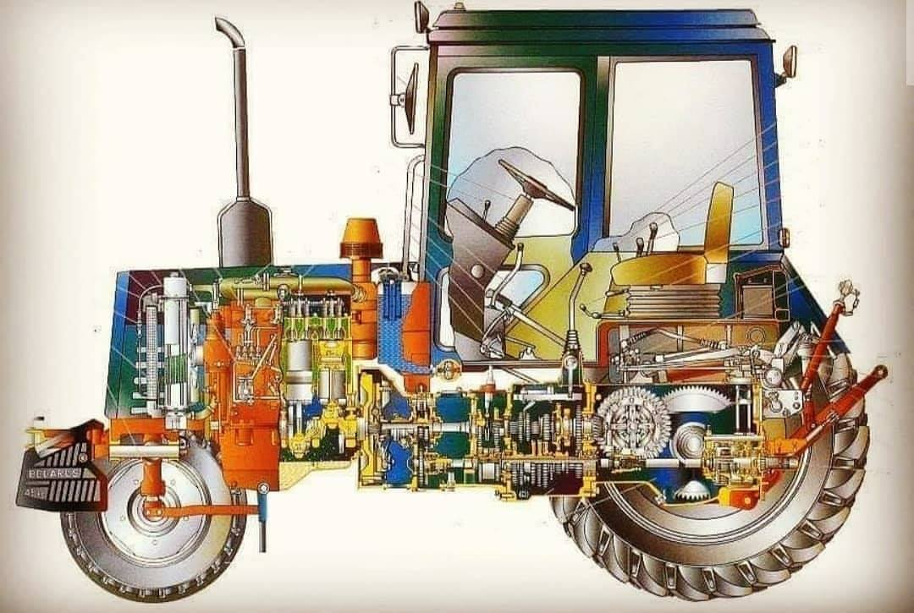
Σύστημα μετάδοσης ισχύος

ΓΕΝΙΚΕΣ ΠΛΗΡΟΦΟΡΙΕΣ:

Με βάση όλ’ αυτά που έχουν αναφερθεί στις προηγούμενες ενότητες του εργαστηρίου, είναι πλέον κατανοητό ότι η προσφορά του κινητήρα μετά την ολοκλήρωση της παραγωγής του έργου τελειώνει στο άκρο του στροφαλοφόρου άξονα όπου είναι σταθερά προσαρμοσμένος ο σφόνδυλος.
Είναι εύκολος ότι για να κινηθεί ο γεωργικός ελκυστήρας πρέπει να περιστραφούν οι τροχοί.
Άρα πρέπει η περιστροφική κίνηση που έχει αποθηκευτεί στο σφόνδυλο του κινητήρα να μεταδοθεί με κάποιο τρόπο στους τροχούς αλλά και σ’ άλλους βοηθητικούς μηχανισμούς όπως π.χ.( P.T.O, τροχαλία). Για να μπορέσει η κίνηση να φθάσει στους τροχούς θα πρέπει αυτή να μπορεί να μοιράζεται σ’ αυτούς κάθε και ανεξάρτητα.
Επίσης πολύ συχνά στο γεωργικό ελκυστήρα η ροπή στρέψης του σφονδύλου θα πρέπει να αυξηθεί όταν αυτός έχει να αντιμετωπίσει μεγάλα φορτία (π.χ. κίνηση σε ανηφορικό δρόμο, όργωμα όταν φέρει κάποιο παρελκόμενο μηχάνημα κ.α) ώστε όταν φτάσει στους τροχούς να δώσει μια δύναμη μεγαλύτερη από την αντίσταση τριβής του εδάφους. Η αντιμετώπιση όλων αυτών των απαιτήσεων δημιούργησε την ανάγκη της μεταφοράς των στροφών του κινητήρα στους κινητήριους τροχούς μέσω διαφόρων μηχανισμών, οι οποίοι αποτελούν το σύστημα μετάδοσης της ισχύος.
Οι μηχανισμοί που αποτελούν το σύστημα μετάδοσης της ισχύος είναι:
- Συμπλέκτης
- Κιβώτιο σχέσεων
- Διαφορικό
- Ημιαξόνια
- Ακραίες τελικές μεταδόσεις ή (υποπολλλαπλασιαστής στροφών)
- Τροχοί
- P.T.O

ΣΥΜΠΛΕΚΤΗΣ: Η θέση που τοποθετείται είναι πάντοτε μεταξύ του σφονδύλου και του κιβωτίου σχέσεων.
Σκοπός του συμπλέκτη είναι να:
- Συμπλέκει τον κινητήρα με το Σ.Μ.Ι έτσι ώστε να μεταδίδει όλη την ισχύ του κινητήρα στο κιβώτιο σχέσεων.
- Να αποσυμπλέκει προσωρινά το σύστημα μετάδοσης της ισχύος από τον κινητήρα.
- Να καταναλώνεται σε κάθε περίπτωση η ενέργεια που χρειάζεται.

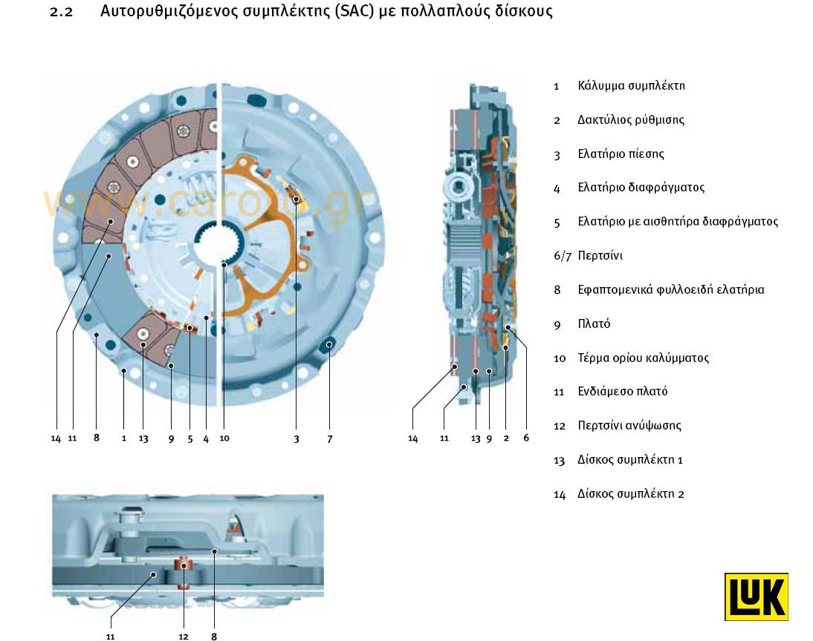
Συμπλέκτης διπλού δίσκο

ΕΞΑΡΤΗΜΑΤΑ ΣΥΜΠΛΕΚΤΗΣ & ΤΡΟΠΟΣ ΛΕΙΤΟΥΡΓΙΑΣ:
Οι τύποι του συστήματος του συμπλέκτη που υπάρχουν σήμερα είναι διαφόρων μορφών, ο πιο απλός τύπος συμπλέκτη είναι ο ξηρός συμπλέκτης ενός δίσκου, στον οποίο και θα αναφερθούμε περισσότερο στην εργαστηριακή αυτή ενότητα.
Άλλοι τύποι είναι: συμπλέκτης ξηρού τύπου δύο δίσκων, αυτόματοι συμπλέκτες, ημιαυτόματοι συμπλέκτες, ηλεκτρομαγνητικοί συμπλέκτες και υδραυλικοί συμπλέκτες.
Οι συμπλέκτες ξηρού τύπου ενός δίσκου αποτελούνται:

- Από τον δίσκο του συμπλέκτη
- Την πλάκα πίεσης
- Το κέλυφος
- Τον ωστικό τριβέα
- Τον άξονα του συμπλέκτη

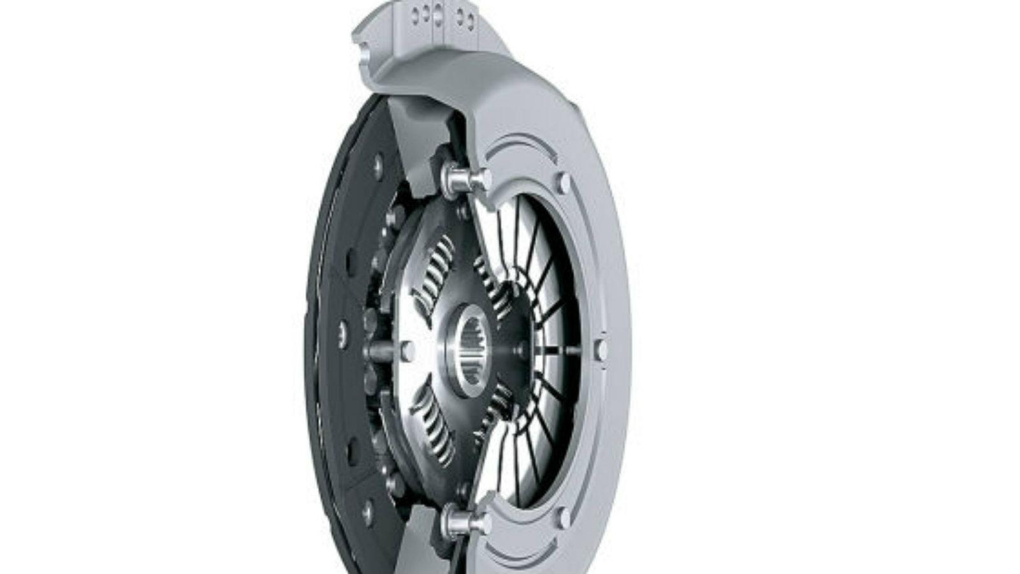

Συμπλέκτης

Η σύμπλεξη του κινητήρα με τον πρωτεύοντα άξονα του κιβωτίου σχέσεων επιτυγχάνεται σε κάθε περίπτωση που ο χειριστής δεν πιέζει τον ποδομοχλό του συμπλέκτη. Στην περίπτωση αυτή τα ελατήρια πιέζουν την πλάκα πίεσης και αυτή με τη σειρά της πιέζει τον δίσκο πάνω στο σφόνδυλο. Η επιτυχία της σύμπλεξης βασίζεται στην αντίσταση τριβής που αναπτύσσεται μεταξύ των τριβόμενων επιφανειών του δίσκου του σφονδύλου και της πλάκας πιέσεως ενώ της αποσυμπλέξεως στον μηδενισμό της αντίστασης τριβής. Η οποία πραγματοποιείται όταν πιέζουμε τον ποδομοχλό του συμπλέκτη τα ελατήρια συσπειρώνονται και με τη βοήθεια της φυγόκεντρης δύναμης μετακινείται η πλάκα πίεσης προς τα πίσω με συνέπεια να απελευθερώνεται ο δίσκος του συμπλέκτη από τον σφόνδυλο.

ΚΙΒΩΤΙΟ ΣΧΕΣΕΩΝ:
Η θέση που βρίσκεται το κιβώτιο σχέσεων είναι μεταξύ συμπλέκτη και του κεντρικού άξονα μετάδοσης της κίνησης στο διαφορικό.
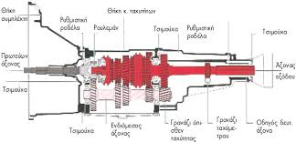

Κιβώτιο σχέσεων

ΕΞΑΡΤΗΜΑΤΑ ΚΙΒΩΤΙΟΥ ΣΧΕΣΕΩΝ:
Τα εξαρτήματα από τα οποία αποτελείται το κιβώτιο σχέσεων του γεωργικού ελκυστήρα είναι:
- Το κιβώτιο : Είναι μια μεταλική θήκη μέσα στην οποία βρίσκονται οι μηχανισμοί του κιβωτίου. Μέσα στο χώρο του κιβωτίου υπάρχει υπάρχει λίπανση των κινούμενων εξαρτημάτων του κιβωτίου.(Άξονας, οδοντωτούς τροχούς και τριβές)
- Άξονες: Είναι τέσσερις, ο πρωτεύων άξονας (Π.Α) και στην ουσία αποτελεί την προέκταση του άξονα του συμπλέκτη. Ο δευτερεύων άξονας (Δ.Α), ο ενδιάμεσος άξονας (Ε.Α) και τέλος ο άξονας της όπισθεν (Α.Ο)
Οι οδοντωτοί τροχοί (γρανάζια ) του Ε.Α. είναι σταθερή αντίθετα οι οδοντωτοί τροχοί του Δ.Α αλλάζουν θέση με το μοχλό επιλογής σχέσεων που βρίσκονται στην καμπίνα του χειριστή του γεωργικού ελκυστήρα.
- Μηχανισμός μετακίνησης (επιλογέας) των οδοντωτών τροχών:
Είναι ένα δίχαλο (φουρκέτα) το οποίο εφαρμόζει σε ειδικό αυλάκι οδοντωτού τροχού. Το δίχαλο στηρίζεται σε μια ράβδο οδηγό η οποία μετακινείται με το χειρομοχλό ταχυτήτων ο οποίος φτάνει συνήθως μέσα στο κιβώτιο σχέσεων από τη θέση του χειριστή. Το δίχαλο αυτό προσαρμόζεται στο Δ.Α του κιβωτίου.
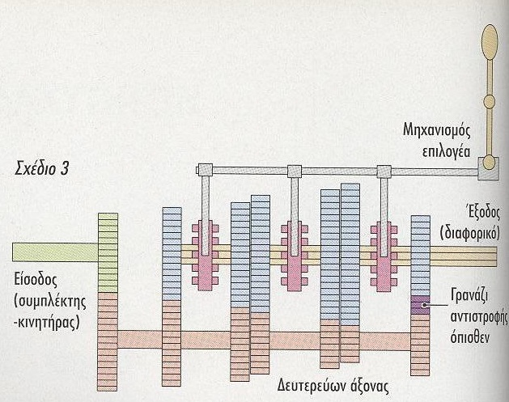

ΣΚΟΠΟΣ: Ο γεωργικός ελκυστήρας είναι ένα γεωργικό μηχάνημα τα’ οποίο πρέπει να μπορεί να αντιμετωπίζει κατά την εργασία του άλλα και κατά την κίνηση του στο δρόμο όταν μεταφέρει και κάποιο άλλο γεωργικό μηχάνημα διάφορες καταστάσεις όπως:
- Το αρχικό του ξεκίνημα και την υπερνίκηση της αδράνεια της αδράνειας του φορτίου του. Γι’ αυτό οι τροχοί του τελικά θα πρέπει να έχουν σχετικά μεγάλη ροπή στρέψης. Αυτό επιτυγχάνεται επιλέγοντας με τη βοήθεια του κιβωτίου εμπλοκή οδοντωτών τροχών στην οποία θα έχουν σαν αποτέλεσμα τον υποπολλαπλασιασμό των στροφών στους τροχούς του γεωργικού ελκυστήρα, ισχύοντας για μια ακόμα φορά ο κανόνας «ό,τι χάνουμε σε ταχύτητα το κερδίζουμε σε δύναμη».
- Την αύξηση της ταχύτητας, μετά το ξεκίνημα, τότε που η ροπή στρέψης θα μπορεί να μειωθεί. Για να γίνει αυτό, με την μετακίνηση του χειρομοχλού επιλογής σχέσεων επιλέγουμε την φορά αυτή εμπλοκή οδοντωτών τροχών με διαμέτρους ή αριθμό δοντιών που θα έχουν σαν αποτέλεσμα του πολλαπλασιασμό των στροφών στους κινητήριους τροχούς.
- Την μόνιμη σύνδεση ή αποσύνδεση του κινητήρα με το Σ.Μ.Ι δημιουργώντας το «νεκρό σημείο».
- Να μπορεί ο γεωργικός ελκυστήρας προς την αντίθετη φορά (όπισθεν) επιλέγοντας με την βοήθεια του χειρομοχλού τον άξονα της όπισθεν.

- ΔΙΑΦΟΡΙΚΟ-ΗΜΙΑΞΟΝΙΑ:
Η θέση του διαφορικού είναι μεταξύ των δυο ημιαξονίων των κινητήριων τροχών, ενώ σ’ αυτόν καταλήγει, σχεδόν κάθετα και ο κεντρικός άξονας που μεταφέρει την κίνηση από το κιβώτιο ταχυτήτων.

ΕΞΑΡΤΗΜΑΤΑ ΔΙΑΦΟΡΙΚΟΥ:
Τα εξαρτήματα του διαφορικού είναι κυρίως ένα σύμπλεγμα από οδοντωτούς τροχούς ειδικής κατασκευής και κατάλληλα διαταγμένους στο χώρο. Το διαφορικό αποτελείται από την:
Α) Θήκη που μέσα σ’ αυτήν βρίσκονται οι οδοντωτοί τροχοί
Β) Πινίον που βρίσκεται στο άκρο του πρωτεύοντα άξονα του κιβωτίου σχέσεων και βρίσκεται σε μόνιμη συμπλοκή με
Γ) Την κορόνα που είναι σταθερά προσαρμοσμένη στη θήκη έτσι ώστε περιστροφή της κορώνας σημαίνει υποχρεωτικά και περιστροφή του κιβωτίου
Δ) Δορυφόροι μπορεί να είναι δύο ή τέσσερις είναι στερεωμένοι στα άκρα του άξονα που βρίσκεται στο εσωτερικό της θήκης
Ε) Πλανήτες πάντοτε δύο μόνιμα συνδεδεμένοι με τους δορυφόρους. Σ’ αυτούς συνδέονται τα ημιαξόνια των τροχών ανεξάρτητα το ένα από το άλλο.

ΣΚΟΠΟΣ: Η ύπαρξη του διαφορικού και των ημιαξονίων είναι απαραίτητη για να μπορούν να πραγματοποιηθούν τα εξής πιο κάτω:
- Την μεταφορά της κίνησης κάθετα κινητήριους τροχούς.
- Την κίνηση των τροχών με διαφορετική ταχύτητα στην περίπτωση που ο γεωργικός ελκυστήρας πρέπει να κινηθεί σε καμπύλη τροχιά ή όπου κινείται σε ανώμαλο οδόστρωμα.
- Τον σταθερό υποπολλαπλασιασμό της περιστροφικής κίνησης του άξονα μετάδοσης.
- Την στήριξη των τροχών.
- Την μεταφορά ενός μέρους του βάρους του γεωργικού ελκυστήρα στους τροχούς.
Με το μηχανισμό του διαφορικού το σημαντικό πρόβλημα της διαφοροποίησης του αριθμού των στροφών στους κινητήριους τροχούς. Όπως η λύση του προβλήματος αυτού για τους γεωργικούς ελκυστήρες συχνά δημιουργεί πρόβλημα κυρίως κατά την ώρα της εργασίας τους, όταν δημιουργείται ακινητοποίηση του ενός τροχού (από τη φύση του εδάφους η πρόσφυση περιορίζεται από ελάχιστο ή μηδενίζεται). Για τη λύση του προβλήματος αυτού οι γεωργικοί ελκυστήρες είναι εφοδιασμένοι με ένα ειδικό μηχανισμό γνωστό σαν αναστολέα διαφορικού, σταθεροποιεί τα ημιαξόνια μεταξύ τους και αναστέλει προσωρινά την λειτουργία του διαφορικού. Μετά την αντιμετώπιση του προβλήματος ο αναστολέας δεν πρέπει να βρίσκεται σε λειτουργία και το διαφορικό θα πρέπει να λειτουργεί κανονικά.
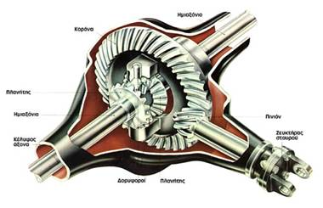
Διαφορικό

ΑΚΡΑΙΑ ΤΕΛΙΚΗ ΜΕΤΑΔΟΣΗ:

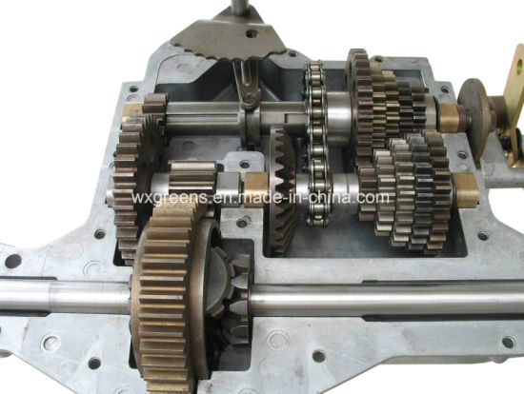
Ο μηχανισμός αυτός μπορεί να βρίσκεται στο διαφορικό ή αμέσως έξω από αυτό ή κοντά στους κινητήριους τροχούς. Όσο πιο κοντά στους κινητήριους τροχούς βρίσκεται τόσο μικρότερη είναι η καταπόνηση των ημιαξονίων.

Μειωτήρες

ΣΚΟΠΟΣ: Της ακραίας τελικής μετάδοσης ή υποπολλαπλασιαστή στροφών είναι η τελική μείωση της ταχύτητας στα μέσα πρόωσης. Για να μπορέσει να γίνει αυτός ο μηχανισμός τροχών με διαφορετική διάμετρος ή αριθμόν δοντιών μικρότερος οδοντωτός τροχός αντίστοιχη στο ημιαξόνιο και ο μεγαλύτερος στον κινητήριο τροχό.

ΤΡΟΧΟΙ:
Οι κινητήριοι τροχοί μετατρέπουν τη ροπή στρέψης που έχουν οι κινητήριοι άξονες, σε ελκτική δύναμη. Για το λόγω αυτό οι τροχοί πρέπει να έχουν καλή πρόσφυση με το έδαφος ώστε να αποφεύγεται η απώλεια ενέργειας. Η προσθήκη των αντίβαρων είναι μια επέμβαση ωφέλιμη, όταν θεωρείται αναγκαία. Σε περίπτωση που δεν χρειάζονται θα πρέπει να αφαιρούνται από τους τροχούς γιατί η παρουσία τους θα είναι επιζήμια (π.χ. κίνηση σε εθνικό δρόμο, ελαφριές δουλειές κ.α). Τα αποτελέσματα θα είναι η αύξηση του βάρους του γεωργικού ελκυστήρα χωρίς λόγο, συμπίεση του εδάφους, κατανάλωση ενέργειας και γρήγορη φθορά των ελαστικών.
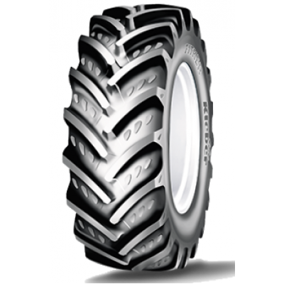

Ελαστικό τροχός γεωργικού ελκυστήρα
Στους γεωργικούς ελκυστήρες χρησιμοποιούνται ελαστικά επίσωτρα με αεροθάλαμο. Στους εμπρόσθιους τροχούς χρησιμοποιούνται συνήθως ελαστικά με δυο ή τρείς ραβδώσεις περιφερειακά τα οποία προσφέρουν καλό έλεγχο του ελκυστήρα χωρίς να συμπιέζουν υπερβολικά το έδαφος. Στους πίσω τροχούς τοποθετούνται ελαστικά γενικής χρήσης είναι γνωστά με τα πέλμα «v» μπορεί να χρησιμοποιηθούν όλες τις εποχές και είναι για το μεγαλύτερο φάσμα των γεωργικών ελκυστήρων.
Τα χαρακτηριστικά των ελαστικών είναι:
Το μέγεθος σημειώνεται με ένα ζεύγος αριθμών ο πρώτος δείχνει το πλάτος του ελαστικού σε ίντσες και ο δεύτερος του σώτρου (ζάντα) σε ίντσες και ο αριθμός των λινών και η κατεύθυνση περιστροφή τους.
Η πίεση που θα πρέπει να έχουν οι τροχοί ορίζεται από τον κατασκευαστή σύμφωνα με την εποχή και την εργασία.

ΔΥΝΑΜΟΔΟΤΗΣ (P.T.O):
Είναι ένας ειδικός άξονας ο οποίος βρίσκεται κατά κανόνα στο πίσω μέρος του γεωργικού ελκυστήρα και σ’ αυτόν συνδέονται γεωργικά μηχανήματα τα οποία για να εκτελέσουν την εργασία που θα πρέπει να πάρουν περιστροφική κίνηση (π.χ. περιστροφικά άροτρα, φυγοκεντρικός λιπασματοδιανομέας, χορτοκοπτικό κ.α). Υπάρχουν γεωργικοί ελκυστήρες που μπορούν να διαθέσουν και ένα δεύτερο δυναμοδότη στο πλάϊ για μηχανήματα τα οποία μπορούν να δουλέψουν πλευρικά στο γεωργικό ελκυστήρα.
Ο δυναμοδότης στην περιφέρεια του φέρει ειδικές αυλακώσεις (ραβδώσεις) με αριθμό 6, 20, 21, ή 27 ανάλογα με τον τύπο κατασκευής του.
Οι αυλακώσεις που φέρει ο δυναμοδότης είναι τυποημένος από τον διεθνή οργανισμό προτύπων (I.S.O), η φορά περιστροφής του είναι όπως η φορά της κίνησης των δεικτών του ρολογιού. Η ταχύτητα του είναι 540 στ/λ ή 1000στ/λ σύμφωνα πάντα με τα πρότυπα I.S.O.
Οι μικρότερες στροφές είναι για γεωργικά μηχανήματα που εργάζονται σε μικρή ταχύτητα περιστροφής (π.χ. χορτοδετική) και η μεγαλύτερη για εκείνα που χρειάζονται μεγάλη ταχύτητα περιστροφής (π.χ. χορτοκοπτικό, αντλία άρδευσης κ.α). Η επιλογή της κατανάλωσης ταχύτητας γίνεται από ειδικό μοχλό για του δυναμοδότη.
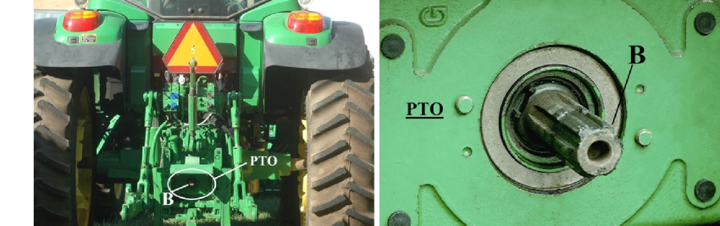

ΤΥΠΟΙ ΔΥΝΑΜΟΔΟΤΗ: Οι βασικοί τύποι δυναμοδότη είναι οι εξής:
ΕΞΑΡΤΗΜΕΝΟΣ: Παίρνει κίνηση από το κιβώτιο σχέσεων και η κίνηση του διακόπτεται αναγκαστικά κάθε φορά που ο χειριστής επενεργεί στο ποδομοχλού συμπλέκτη.

ΗΜΙΕΞΑΡΤΗΜΕΝΟΣ: Στην περίπτωση αυτή όταν ο χειριστής πατά τον ποδομοχλό του συμπλέκτη μέχρι το μισό της διαδρομής διακόπτει την κίνηση του ελκυστήρα χωρίς να διακόπτει την κίνηση στον δυναμοδότη. Η κίνηση στον δυναμοδότη, διακόπτη όταν ο χειριστής πατήσει και το υπόλοιπο μισό της διαδρομής του συμπλέκτη.

ΑΝΕΞΑΡΤΗΤΟΣ: Αυτός ο τύπος δυναμοδότη έχει ανεξάρτητο συμπλέκτη έτσι έχουμε την δυνατότητα να ελέγχουμε μόνο τον δυναμοδότη χωρίς να επηρεάζεται η κίνηση του γεωργικού ελκυστήρα.
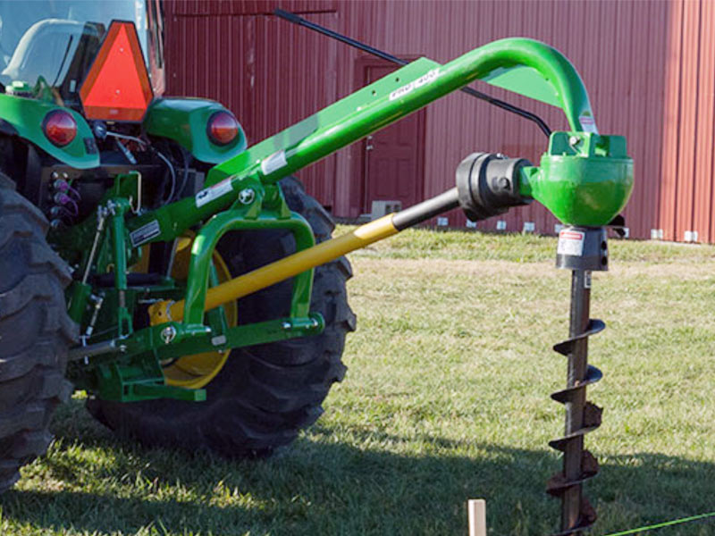

Δυναμοδοτικός άξονας

ΕΡΩΤΗΣΕΙΣ ΕΝΟΤΗΤΑΣ:

- Ποιος είναι ο σκοπός του σ.μ ισχύος;
- Ποιοι οι βασικοί μηχανισμοί του σ.μ ισχύος;
- Ποια είναι η θέση που βρίσκεται ο συμπλέκτης στο σ.μ ισχύος και που βασίζεται η λειτουργία του;
- Ποια είναι τα βασικά εξαρτήματα ενός συμπλέκτη ξηράς λειτουργίας με δίσκο;
- Όταν ο χειριστής πατήσει τον ποδομοχλό του συμπλέκτη τι συμβαίνει;
- Όταν ο χειριστής δεν πατά τον ποδομοχλό του συμπλέκτη τι συμβαίνει;
- Όταν ο συμπλέκτης είναι σε σύμπλεξη, ο δίσκος τριβής μεταξύ ποιών τμημάτων βρίσκεται συμπιεσμένος;
- Σε ποια αρχή στηρίζεται η λειτουργία ενός συμπλέκτη «ξηράς τριβής»;
- Ποια είναι η θέση του κιβωτίου σχέσεων στο σ.μ ισχύος;
- Ποια είναι τα εξαρτήματα του κιβωτίου;
- Τι επιτυγχάνουμε με την παρουσία του κ.σ στο σ.μ.ι;
- Όπου επιλέγουμε με τον χειρομοχλό επιλογής σχέσεων μια σχέση υποπολλαπλασιασμού ποιο θα είναι το αποτέλεσμα στους τροχούς του γ. ε;
- Επιλέγοντας μια σχέση μετάδοσης πολλαπλασιασμού τι αποτέλεσμα έχουμε στους κινητήριους τροχούς;
- Ποιος είναι ο σκοπός του διαφορικού;
- Τι συμβαίνει στο διαφορικό όταν ο ένας τροχός του κινητήριου άξονα παρουσιάζει μεγαλύτερη αντίσταση από τον άλλο;
- Ποια είναι τα βασικά εξαρτήματα του διαφορικού;
- Τι σχέση μετάδοσης έχουμε στο διαφορικό;
- Τι είναι ο αναστολέας του διαφορικού και σε τι χρησιμεύει;
- Τι είναι ο υποπολλαπλασιαστής στροφών και πού βρίσκεται;
- Ποιος είναι ο σκοπός του υποπολλαπλασιαστή στροφών;
- Πώς μπορούμε να πετύχουμε καλύτερη πρόσφυση των τροχών του γ. ε;
- Η τοποθέτηση αντίβαρων στους γ. ε μπορεί να δημιουργήσει προβλήματα αν ναι γιατί;
- Τι είναι ο δυναμοδότης ή P.T.O; Πού βρίσκεται;
- Ποιες είναι οι στροφές που μπορεί να δώσει ο δυναμοδότης σε ένα γεωργικό μηχάνημα;
- Ποιους τύπους δυναμοδότη γνωρίζετε;
- Τί είναι ο εξαρτημένος δυναμοδότης;
- Τι είναι ο ημιεξαρτημένος δυναμοδότης;
- Τι είναι ο ανεξάρτητος δυναμοδότης;

